**MODELADO DE CASOS DE USO DEL NEGOCIO:**

**VETERINARIA “VELÁSQUEZ”**

La organización del Modelado de casos de uso del negocio lo consideramos de la siguiente manera:

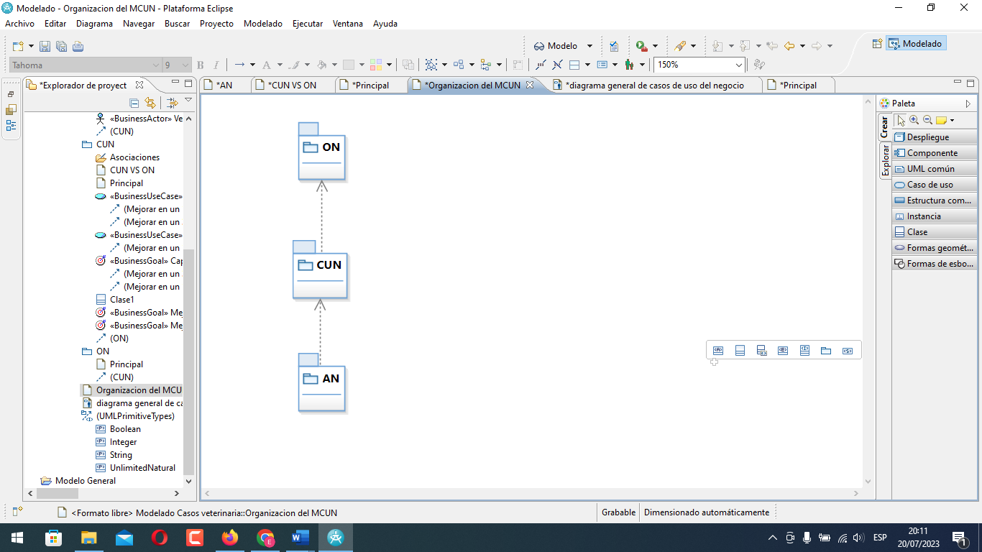

Establecemos los objetivos del negocio:

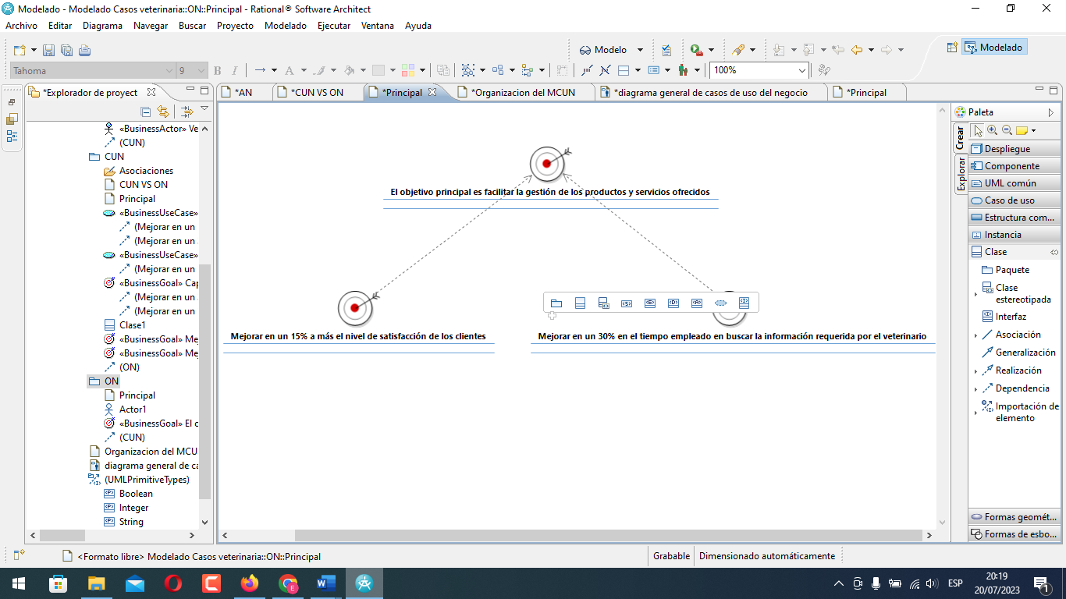

Para el caso de una clínica veterinaria tenemos 2 actores de negocio:

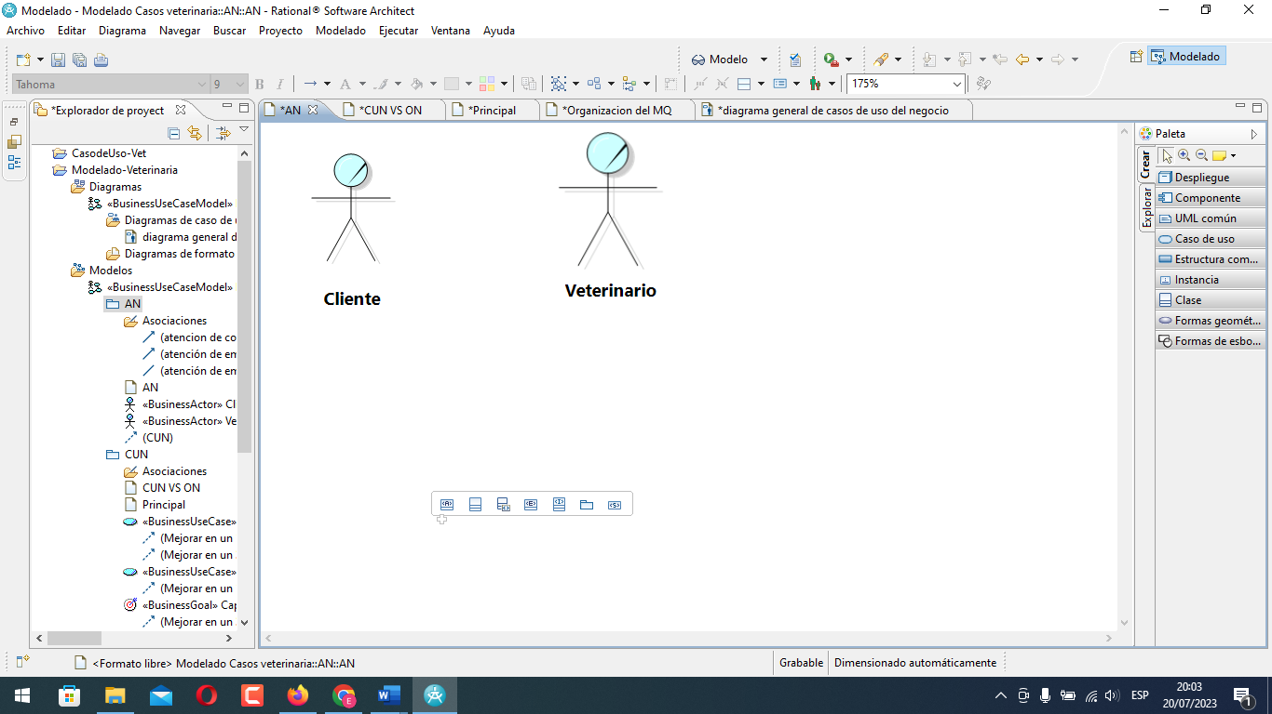

En cuanto a los casos de usos del negocio tenemos:

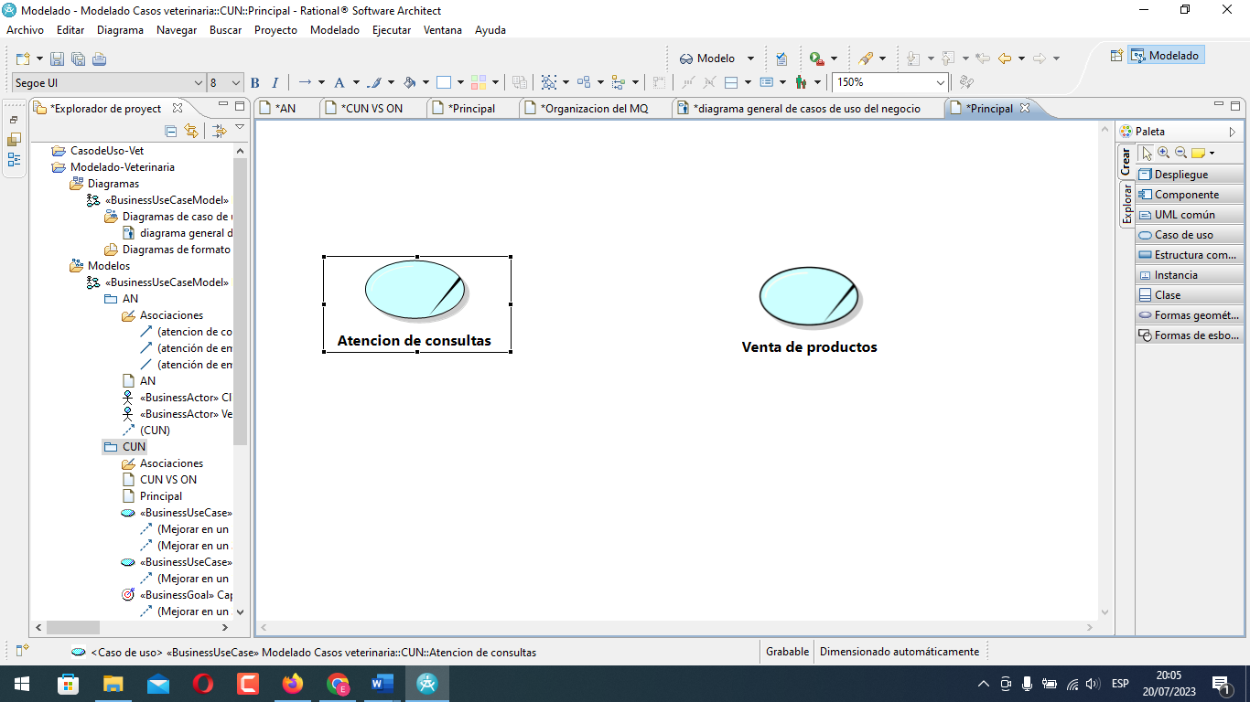

Casos de Usos del negocio y su relación con los objetivos del negocio:

